SAP 实施项目

开发说明

模块Module | 销售与分销（SD）
顾问Consultant | 曾丽梅
开发项DEV Item | 无参考交货单创建运输单接口
开发编号DEV No.
版本Version | 1.0

版本管理
版本 | 日期 | 修改人 | 变更内容
1.0 | 2019-06-17 | 曾丽梅 | 创建文件
2.0
3.0

开发项的相关内容
项目 | 内容
开发类型 | BW
开发类型 | 用户出口/ 增强 | X
开发类型 | 报表
开发类型 | SmartForms / SAPscript
开发类型 | 数据转换
开发类型 | 功能
开发工具 | SE37 - ABAP 编辑器 | X
开发 ID 及名称 | 无参考交货单创建运输单接口
开发相关内容 | T-Code: me21n
开发项描述 | 在OA启动流程审核通过后推送到SAP创建服务型PO。
复杂度 | 十分高（必须） | X
复杂度 | 高
复杂度 | 中（推介）
复杂度 | 低
复杂度 | 十分低（希望有)
优先级 | 十分高 （必须） | X
优先级 | 高
优先级 | 中（推介）
优先级 | 低
优先级 | 十分低（希望有)
操作频率 | 即时 | X
操作频率 | 每日
操作频率 | 每周
操作频率 | 每月
操作频率 | 其他: ()
运行模式 | 线上
运行模式 | 后台执行 | X
语言要求  （可多于一种） | 英文
语言要求  （可多于一种） | 繁体中文
语言要求  （可多于一种） | 简体中文 | X

开发项的技术规格

自定义表
Table：ZCREATESHIPMENT
表结构：
结构名：zcreateshipment
字段 | 表 | 名称 | 数据类型 | 长度 | 是否必填
LIFNR | EKKO | 供应商编码 | CHAR | 10 | 是
EKORG | EKKO | 采购组织 | CHAR | 4 | 是
EKGRP | EKKO | 采购组 | CHAR | 3 | 是
BUKRS | EKKO | 公司代码 | CHAR | 4 | 是
MATNR | EKPO | 物料编码 | CHAR | 40 | 是
NETPR | EKPO | 价格 | CURR | 11 | 是
WERKS | EKPO | 工厂 | CHAR | 4 | 是
LGORT | EKPO | 库存地点 | CHAR | 4 | 是
MWSKZ | EKPO | 税码 | CHAR | 2 | 是
SAKTO | EKKN | 总账科目 | CHAR | 10 | 是

查询条件

处理逻辑
接口方向：OA SAP。

创建运输单的BAPI是：BAPI_PO_CREATE1。
- 采购订单类型（EKKO-BSART）默认为ZNB，科目分配类别(EKPO-KNTTP)默认为Y，采购订单数量(EKPO-MENGE)默认为1。
- 创建好采购订单后，调用BAPI：BAPI_GOODSMVT_CREATE自动收货（即是完成MIGO操作）。

输出画面
参考附件如下：
ME21N操作截图：
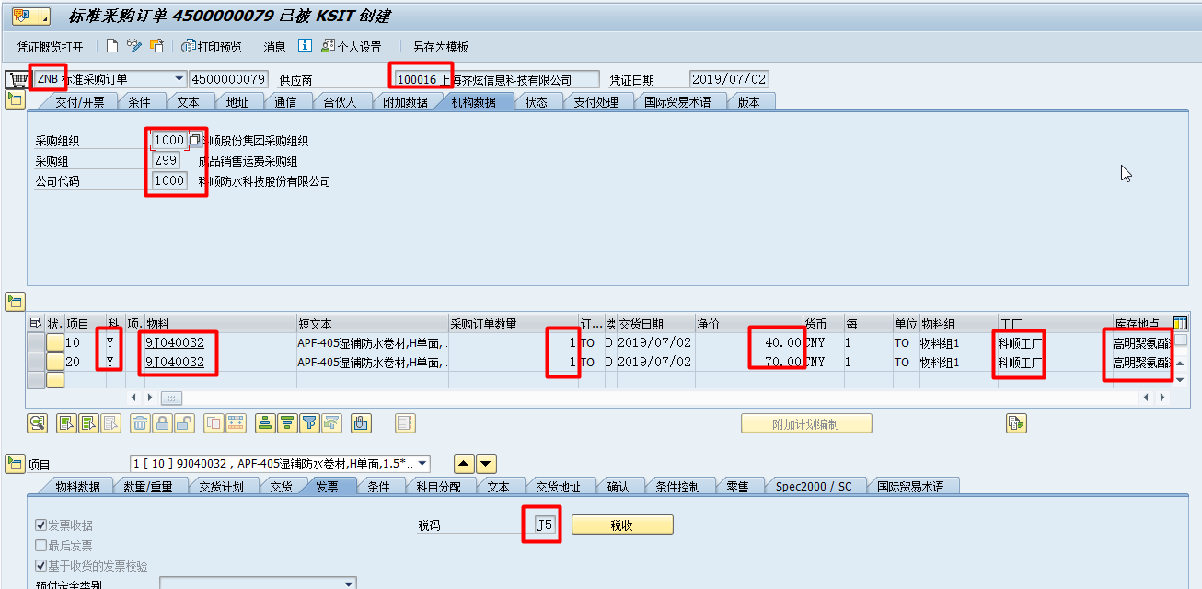

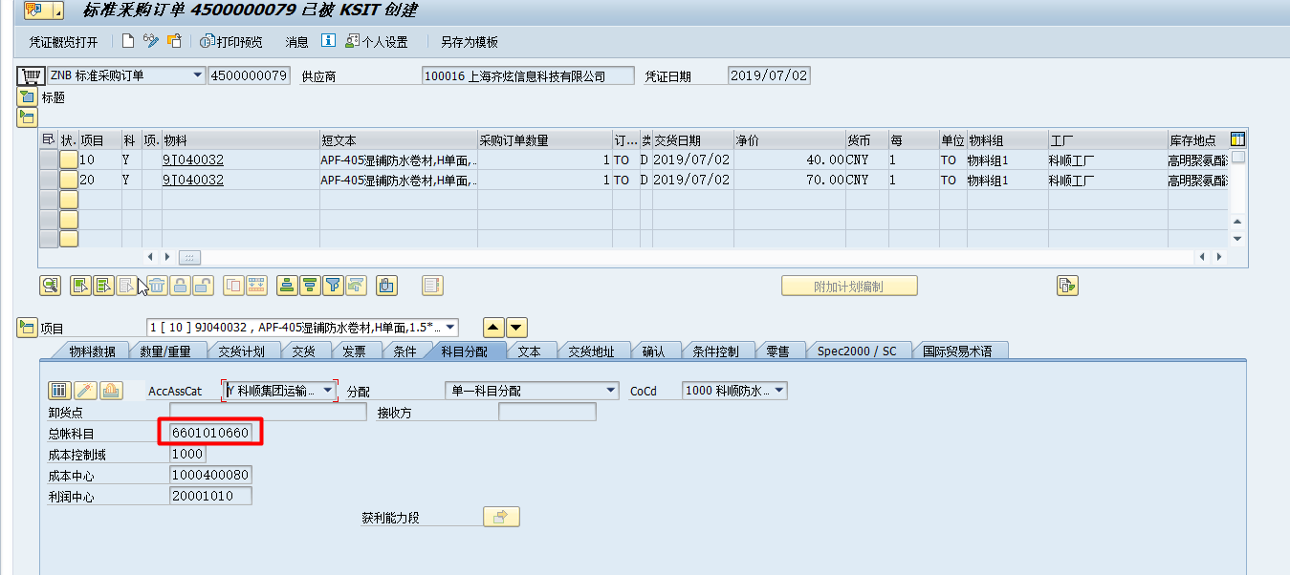

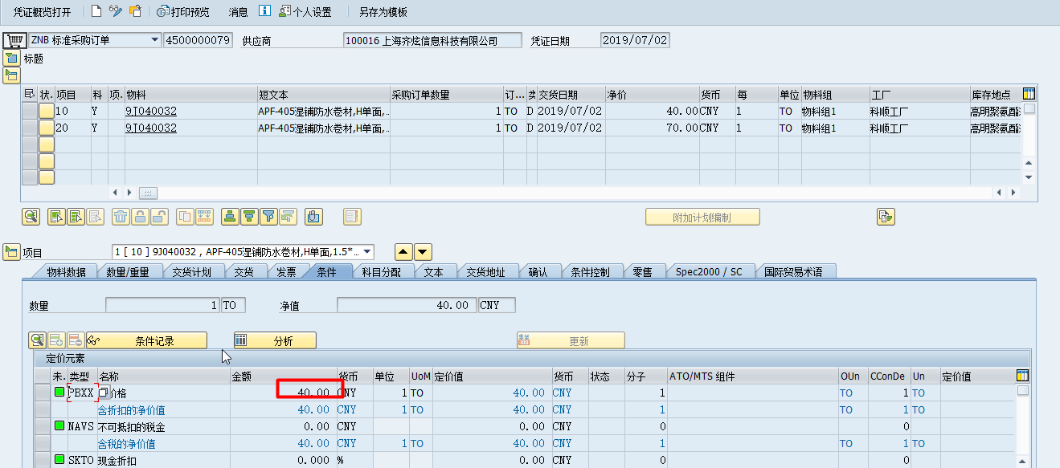
MIGO操作截图：
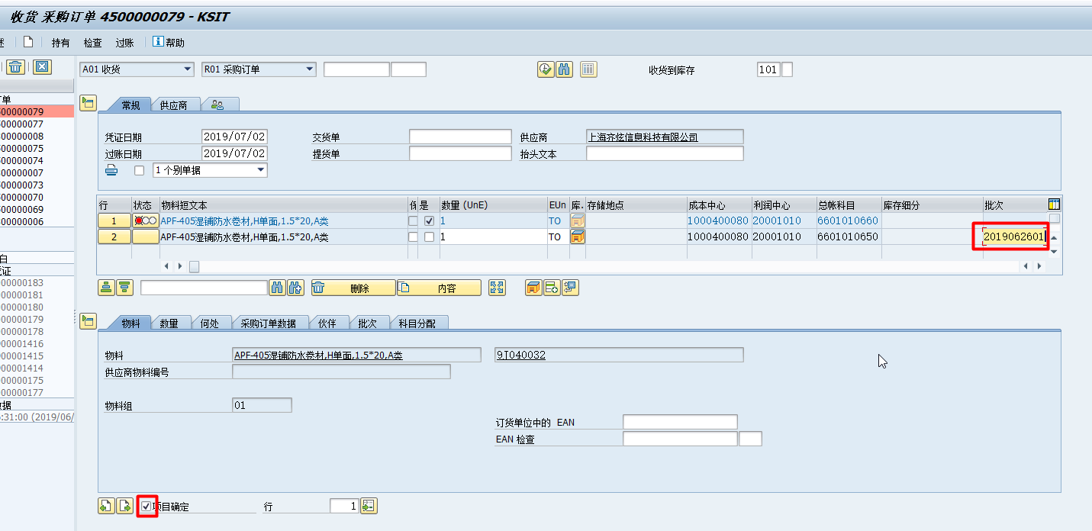

栏位字段解释

假设
NA

限制
NA

审批
关键用户：  Key User: |  | 日期:  Date:
Proposed Disposition:  议决/意向: | Approved Deferred Rejected On Hold  批准  递延  拒绝  暂缓
Comments:
意见：
项目经理（客户）：  Project Manager (客户): |  | 日期:  Date:
Proposed Disposition:  议决/意向: | Approved Deferred Rejected On Hold  批准  递延  拒绝  暂缓
Comments:
意见：
模块/流程負責人：  ModuleLeader : |  | 日期:  Date:
Proposed Disposition:  议决/意向: | Approved Deferred Rejected On Hold  批准  递延  拒绝  暂缓
Comments:
意见：

参考文件

